**Задание:** Для контрольного кейса "Пример ССП для контент-маркетинга" создать модель ССП в скачанном ПО BSCDesigner, создать файл-отчет (со скриншотами) о ходе создания модели, загрузить в Moodle для проверки

1. Добавлены стратегические цели и ключевые показатели

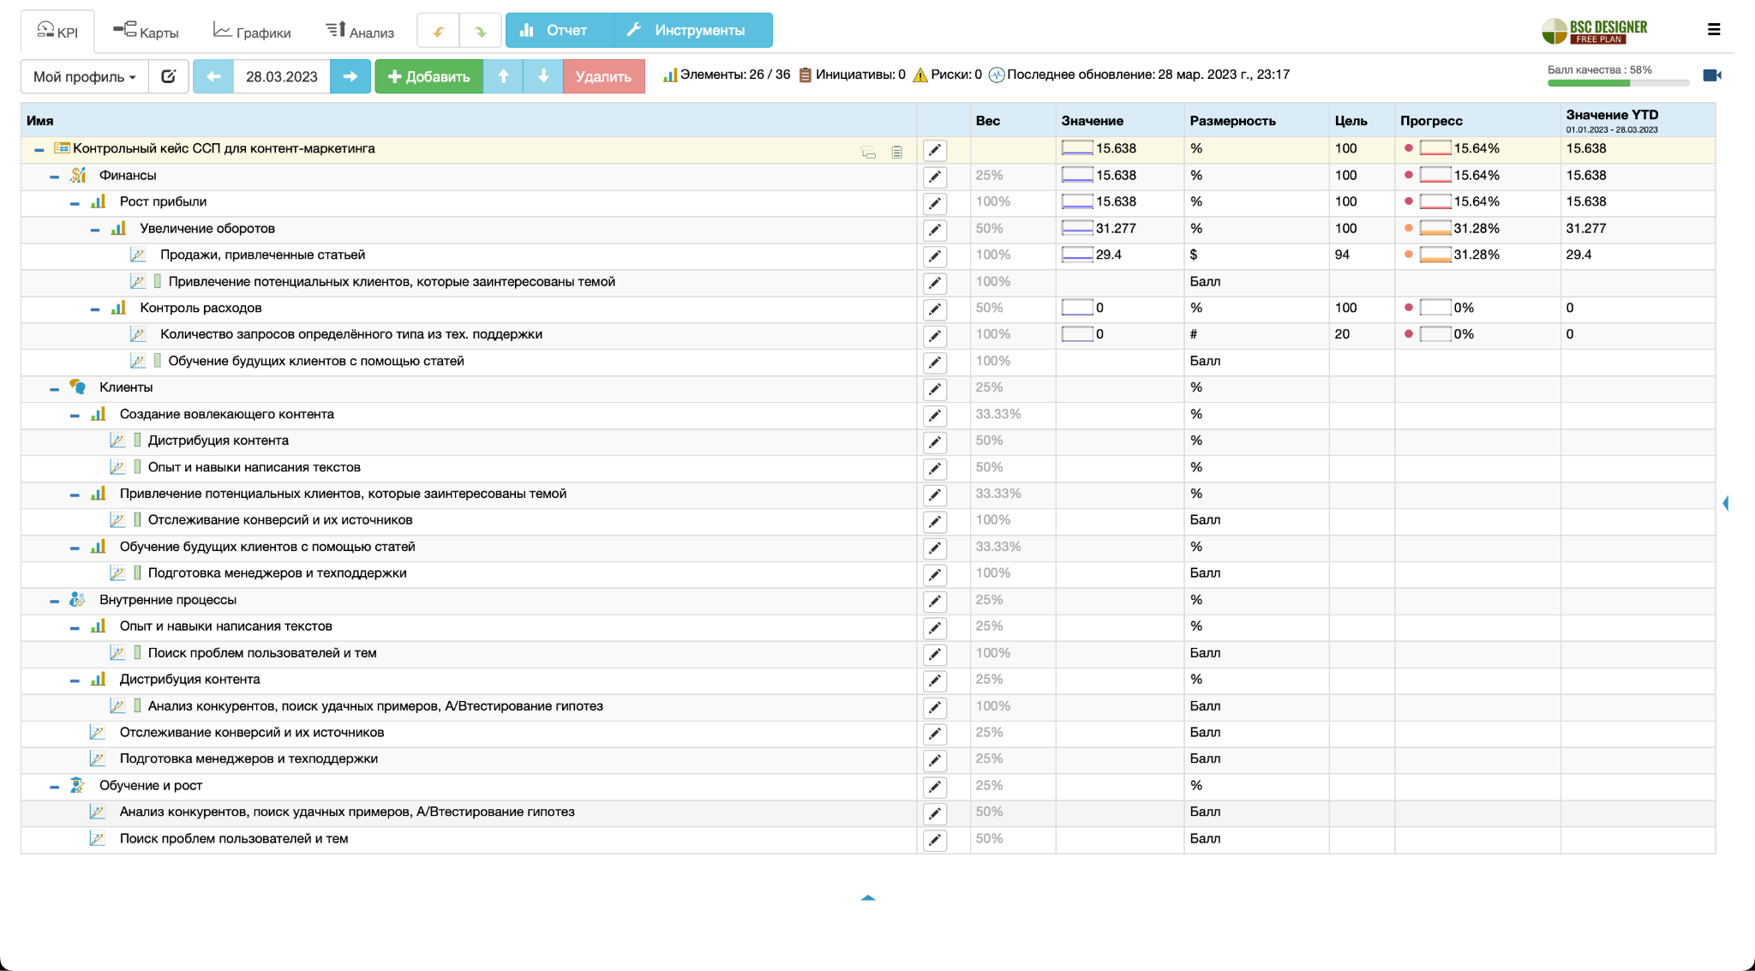

1. Установлены связи между целями

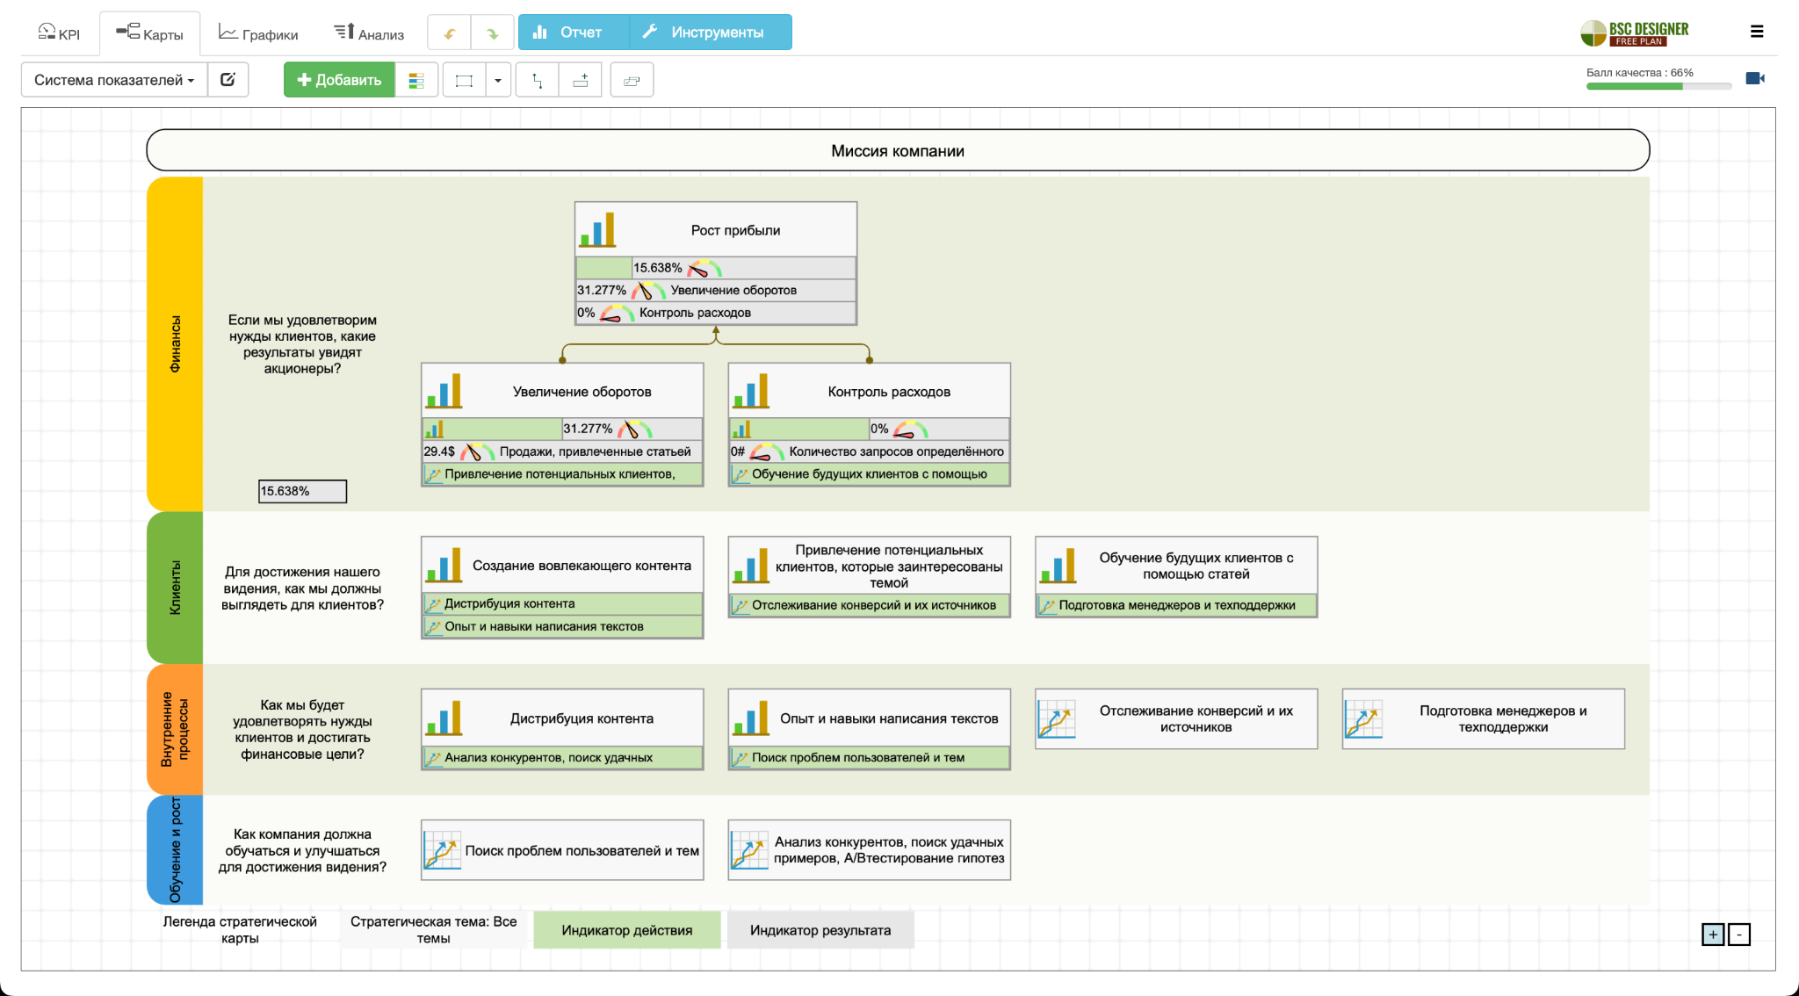

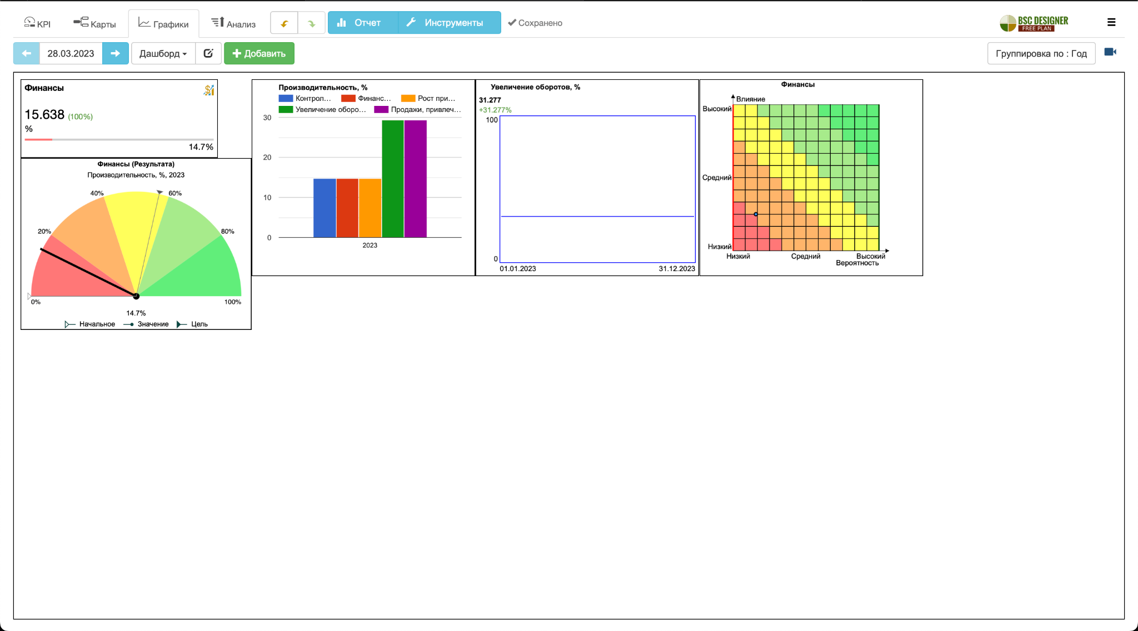

Ссылка на задание: <https://ru.webbsc.com/s/1178479>